Птица моей мечты 8-14 лет
№ | Автор | Возраст | Название | Фото
1 | Шабунина Василиса  Руководитель: Рогова Яна Юрьевна  Школа №2 с углубленным изучением математики | 7 лет | «Птица счастья» | 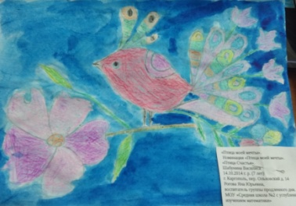
2 | Маслов Артем  Руководитель: Рогова Яна Юрьевна  Школа №2 с углубленным изучением математики  2 место | 7 лет | «Сказочная птица» | 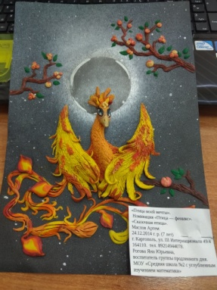
3 | Колчина Алиса  Руководитель: Рогова Яна Юрьевна  Школа №2 с углубленным изучением математики | 7 лет | «Птица мечта» | 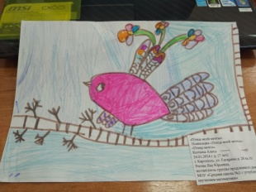
4 | Богданов Алексей  Руководитель: Зайкова Ольга Александровна  Школа №2 с углубленным изучением математики | 9 лет | «Совушка» | 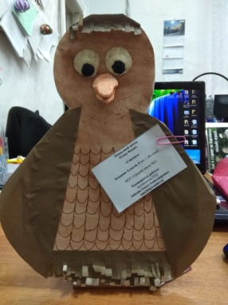
5 | Худякова Татьяна  Руководитель: Дедова Татьяна Николаевна  Школа №2 с углубленным изучением математики  Спец. приз. | 8 лет | «Птица счастья» | 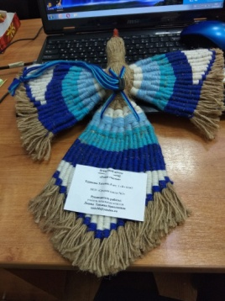
6 | Пятунина София  Руководитель: Назарова Екатерина Николаевна  Школа №2 с углубленным изучением математики | 7 лет | «Птица удачи» | 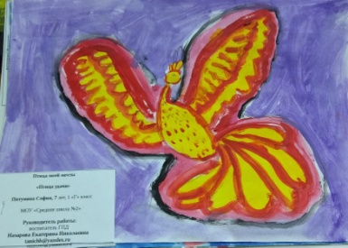
7 | Карина Вероника  Руководитель: Назарова Екатерина Николаевна  Школа №2 с углубленным изучением математики | 8 лет | «Птица счастья» | 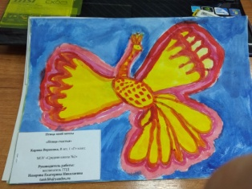
8 | Юбко Анна  Руководитель: Назарова Екатерина Николаевна  Школа №2 с углубленным изучением математики | 8 лет | «Солнечная птица» | 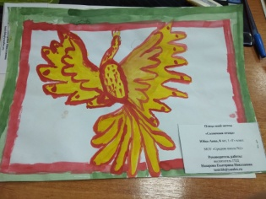
9 | Крехалев Кирилл  Руководитель: Назарова Екатерина Николаевна  Школа №2 с углубленным изучением математики | 8 лет | «Жар птица» | 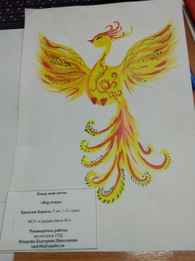
10 | Шутова Ульяна  Руководитель: Назарова Екатерина Николаевна  Школа №2 с углубленным изучением математики | 7 лет | «Птица» | 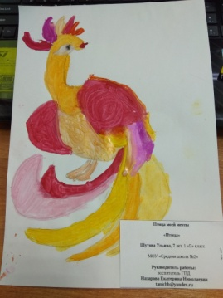
11 | Верещагин Андрей  Руководитель Тарасова Любовь Вячеславовна | 8 лет | «Петушок» | 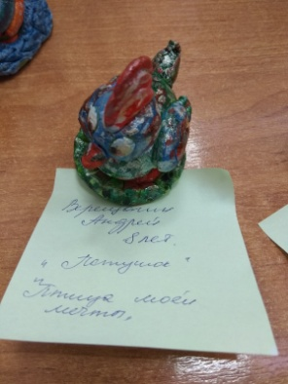
12 | Верещагина Надежда  Руководитель Тарасова Любовь Вячеславовна  3 место | 9 лет | «Синичка невеличка» | 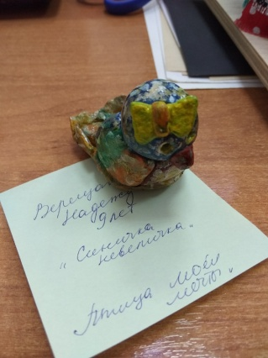
13 | Богданова Ксения  Руководитель Прохорова Наталья Ивановна  МОУ «Заречная начальная школа – детский сад» | 8 лет | «Птица Веснянка» | 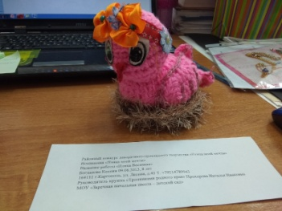
14 | Нестерова Ульяна  Руководитель Романовская Татьяна Леонидовна  МОУ ДО «Дом детского творчества» | 13 лет | «Совунья» | 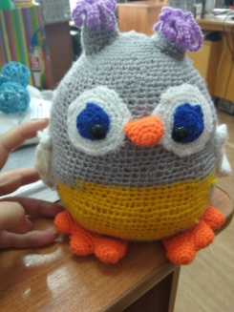
15 | Пригодина Полина  Руководитель Романовская Татьяна Леонидовна  МОУ ДО «Дом детского творчества» | 13 лет | «Сова малышка» | 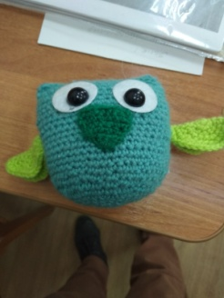
16 | Коротяева Ульяна  Руководитель Романовская Татьяна Леонидовна  МОУ ДО «Дом детского творчества» | 12 лет | «Новая жизнь» | 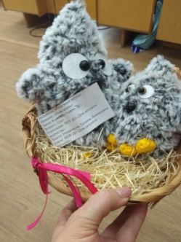
17. | Абакумова Анна  Руководитель Романовская Татьяна Леонидовна  МОУ ДО «Дом детского творчества» | 8 лет | «Пуся на льдине» | 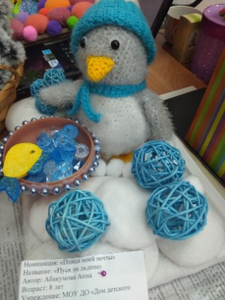
18 | Лабуда Варвара  Руководитель Романовская Татьяна Леонидовна  МОУ ДО «Дом детского творчества» | 11 лет | «Пеликан» | 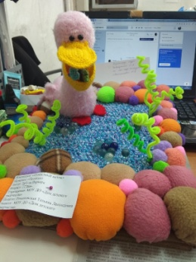
19 | Горбатюк Юлия  Руководитель Романовская Татьяна Леонидовна  МОУ ДО «Дом детского творчества» | 11 лет | «Утенок» | 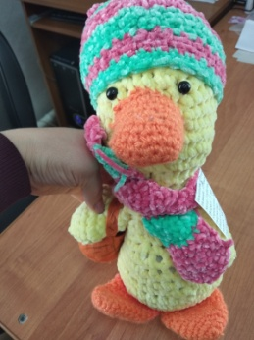
20 | Лобанова Кристина  Руководитель Романовская Татьяна Леонидовна  МОУ ДО «Дом детского творчества» | 14 лет | «Совушка - сова» | 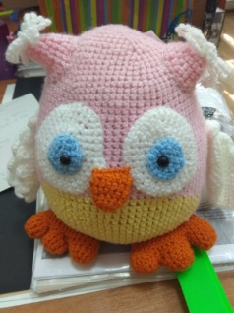
21 | Агапитов Данила Александрович  Руководитель – Турыгина Е.Н. МОУ «Павловская средняя школа» | 9 лет | «Царевна моих желаний» | 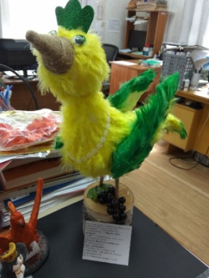
22 | Мосейчук Сергей Иванович  Руководитель – Турыгина Е.Н. МОУ «Павловская средняя школа»  3 место | 8 лет | Диковинная птица» | 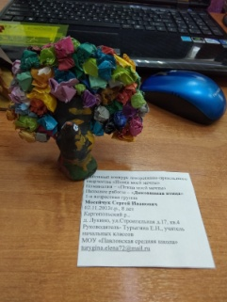
23 | Анисимова Алеся  Руководитель – Воронина Елена Николаевна МОУ ДО «Дом детского творчества»  1 место | 13 лет | «Мечта» | 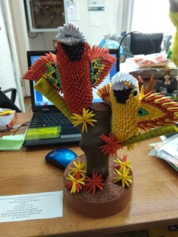
24 | Забалдин Глеб  Анисимова Алеся  Руководитель – Воронина Елена Николаевна МОУ ДО «Дом детского творчества» | 13 лет | «Подружки» | 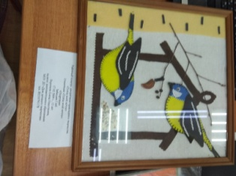
25. | Одинцова Полина  Руководитель – Зайкова Ольга Александровна  МОУ «Средняя школа №2 с углубленным изучением математики» | 12 лет | «Синица озарница» | 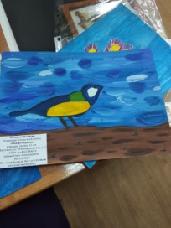
26 | Клюшина Варвара  Руководитель – Зайкова Ольга Александровна  МОУ «Средняя школа №2 с углубленным изучением математики» | 8 лет | «Прилетели голуби – сизари» | 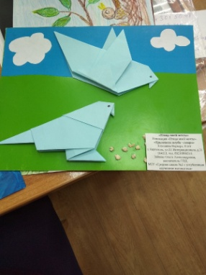
27 | Казанин Данила  Руководитель – Зайкова Ольга Александровна  МОУ «Средняя школа №2 с углубленным изучением математики» | 12 лет | «Свиристель» | 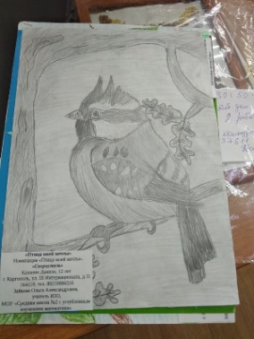
28 | Агапитов Тимур  Руководитель – Турыгина Е.Н. МОУ «Павловская средняя школа» | 8 лет | «Мудрая сова» | 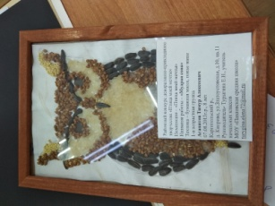
29 | Василенко Ярослав  ГБУ АО «Каргопольский детский дом»  Руководитель: Кочнева Надежда Петровна | 7 лет | «Фламинго» | 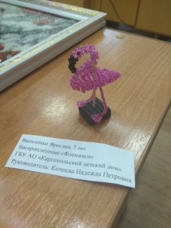
30 | Пантюхина Даша  ДШИ №11  Руководитель: Плотникова Ольга Владимировна | 11лет |  | 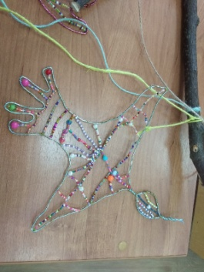
31 | Жукова Настя  ДШИ №11  Руководитель: Плотникова Ольга Владимировна | 10 лет |  | 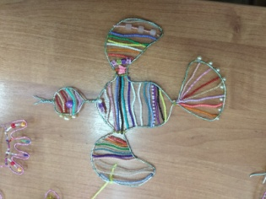
32 | Соколова Лера  ДШИ №11  Руководитель: Плотникова Ольга Владимировна | 11 лет |  | 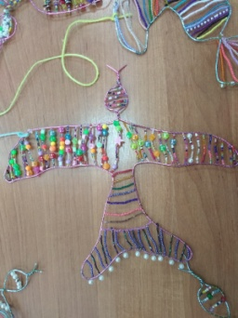
33 | Балакирев Арсений  ДШИ №11  Руководитель: Плотникова Ольга Владимировна | 10 лет |  | 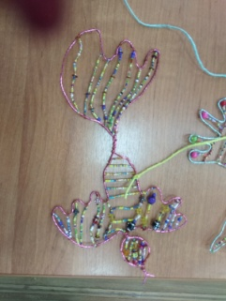
34 | Лабуда Варя  ДШИ №11  Руководитель: Плотникова Ольга Владимировна | 11 лет |  | 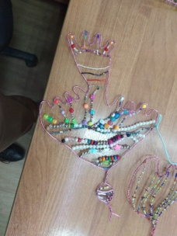
35 | Кононов Аким  ДШИ №11  Руководитель: Плотникова Ольга Владимировна | 11 лет |  | 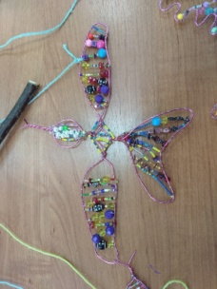
36 | Горбатюк Юлия  ДШИ №11  Руководитель: Плотникова Ольга Владимировна | 11 лет |  | 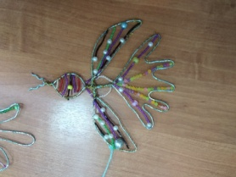
37 | Протопопов Илья  ДШИ №11  Руководитель: Плотникова Ольга Владимировна | 11 лет |  | 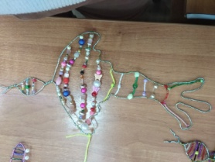
38 | Кабанова Ксюша  ДШИ №11  Руководитель: Плотникова Ольга Владимировна | 11 лет |  | 